Управление системы образования администрации
Серышевского муниципального округа
Муниципальное автономное общеобразовательное учреждение
средняя общеобразовательная школа № 2 пгт Серышево
структурное подразделение д/с № 3

Беседа на тему:
«Пассажирский транспорт»
средняя группа «Сказка»
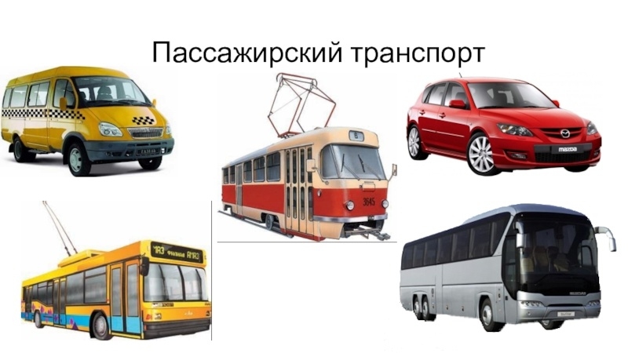

Воспитатель: Сергун Е.В.

Ноябрь 2024 г.
Беседа.
Цель: формирование знаний о правилах для пассажиров общественного транспорта.
Задачи:
- закреплять знания детей о видах пассажирского транспорта, углублять знания о ПДД, учить применять знания на практике, расширять и активизировать словарный запас детей;
- развивать внимание, память, желание знакомиться с ПДД, умение ориентироваться в пространстве и окружающей обстановке;
-продолжать воспитывать грамотного пешехода и пассажира, уважительное отношение друг к другу и к взрослым, культуру поведения и чувство ответственности.
Предварительная работа:
- рассматривание демонстрационного материала «Транспорт»;
-отгадывание загадок о ПДД;
-чтение художественной литературы;
-беседы о правилах поведения в общественном транспорте;
Образовательная область: «Социально-коммуникативное развитие».
Интеграция образовательных областей: «Социально-коммуникативное развитие», «Познавательное развитие», «Речевое развитие».
Материал: игрушка мишка, Незнайка, сюжетные картинки о правилах поведения пассажиров в общественном транспорте и правилах обхода транспортного средства, атрибуты к с. р. и. «Пассажиры».
Ход деятельности:
В-ль.: Ребята, давайте вспомним и назовем на какой вид транспорта вам знаком?
(Выслушиваются все ответы детей).
В-ль.: А вы знаете ,что автобус, троллейбус, поезд, такси – это общественный вид транспорта.
В-ль.: Молодцы! А люди, которые едут в транспорте как называются?
Дети: Пассажиры!
В-ль.: Правильно! Ребята, но у пассажиров, как и у пешеходов, есть правила, которые они должны обязательно соблюдать! Помните: нарушая правила пользования общественным транспортом, вы ставите под угрозу и свою жизнь, и жизнь многих пассажиров и прохожих!
(В группе появляется расстроенный Незнайка - игрушка)
Незнайка: Здравствуйте.
В-ль.: Здравствуй, Незнайка! А почему ты такой расстроенный?
Незнайка: Мы с друзьями собрались в цирк, но я опоздал и все уехали без меня. Я хотел добраться до цирка самостоятельно, но испугался и никуда не поехал.
В-ль.: А почему же ты испугался?
Незнайка: Потому что я был невнимателен, когда все учили правила дорожного движения и пассажиров, думал это не важно. Я всегда ездил куда-нибудь вместе с друзьями, и не обращал внимания на то, что есть правила. А вот теперь мне пришлось ехать самому и, я понял, что не знаю, как пользоваться общественным транспортом.
В-ль.: Не расстраивайся! Ребята, давайте поможем Незнайке!
Дети: Да, мы тебе поможем!
В-ль.: Мы с вами каждый день знакомились с одним правилом, а сегодня вы будете назвать их. А Незнайке я предлагаю внимательно слушать и подбирать картинки к названному правилу. Сюжетные картинки я разместила на магнитной доске. Кто начнет первым? (Дети проявляют желание ответить, воспитатель выбирает)
Воспитатель: Ждать общественный транспорт надо на специальной площадке – остановке.
В-ль: Ребята, помогите Незнайке найти картинку! (Называет кого-то из детей, и они выбирают изображение).
В-ль: Покажите ребятам, а они скажут, правильную картинку вы нашли или нет.
Дети: Все правильно!
Незнайка: Мне очень интересно! Запомнить легче! Я теперь буду еще внимательней, чтоб справиться с заданием самому!
В-ль: Хорошо! Теперь нам назовет правило Борис.
Борис: На остановке мы не должны:
бегать, играть; подходить близко к дороге.
В-ль: Молодец, Боря! Ребята, только как нужно правильно назвать дорогу?
Дети: Проезжая часть!
В-ль: Да, правильно! В-ль: Замечательно у нас все получается! А теперь вы знаете ребята,входят в автобус и троллейбус через заднюю дверь. Через переднюю дверь разрешается входить пассажирам с маленькими детьми, а также инвалидам, престарелым.
В-ль: Хорошо! Пассажиры, которые ждут посадки, не должны мешать пассажирам выходить из транспорта. А теперь можно я назову правило? Незнайка, а картинку подберет кто-нибудь из детей! Согласны?
Дети: Да! Давайте!
В-ль: Дети часто не знают, как обходить транспортное средство.
Запомните обязательно правила дорожной безопасности:
стоящий на дороге или остановке автобус, троллейбус, автомобиль нужно обходить только сзади, а трамвай – только спереди, потому что, начав обход сзади, пешеход может попасть под встречный трамвай. (Два ребенка находят два соответствующих сюжета).
В-ль: Прекрасно, какие вы молодцы! А чтобы вы никогда не путались, как правильно обходить транспорт, давайте выучим стих-подсказку:
Чтобы обойти трамвай,
Смело спереди шагай!
Встал автобус (троллейбус) на пути –
Его сзади обойди.
(Дети, совместно с воспитателем, заучивают стихотворение)
В-ль: Мне интересно, хорошо ли вы запомнили правило обхода транспорта?
Дети: Хорошо!
Тогда давайте это проверим и поиграем в игру «Обойди транспорт».
Четыре поставленных друг за другом стульчика обозначают пассажирский транспорт. На первом стуле сидит плюшевый мишка – это водитель. Дети выстраиваются перед «машиной». По моей команде «Обходим автобус (троллейбус, трамвай!» вы должны обойти названный транспорт. А чтобы не сделать ошибки, вспоминайте нашу подсказку!
(Игра повторяется несколько раз, пока ребята не обойдут все виды пассажирского транспорта).
В-ль: Какие вы все молодцы! Были внимательными и справились замечательно! Но у нас есть еще не названные правила!
Пассажирам запрещается отвлекать водителя во время его движения разговорами (сотовый телефон, так как у него ослабнет внимание и может случится авария.
В-ль: Правильно! А еще нужно уступать место старшим и пожилым людям, а еще женщинам и девочкам!
Как бы ни был труден путь,
Ты в дороге вежлив будь.
Место старшим или старым,
Уступить не позабудь!
В-ль: Какие вы ребята молодцы, знаете столько правил! Ну что, Незнайка, мы тебе помогли?
Незнайка: Да, очень! Я узнал много нового и конечно запомнил. Теперь я сам смогу добраться до здания цирка, надеюсь, успею на представление! Спасибо вам большое! Теперь я буду учить правила дорожного движения! До свидания! (Незнайка уходит)
В-ль: А чтобы лучше запомнить правила и уметь ими пользовать, мы с вами давайте поиграем в сюжетную игру «Пассажиры». Проводится игра, воспитатель подсказывает детям, если они затрудняются в применении знаний на практике.)
В-ль: Ребята, вы молодцы! Очень хорошо запомнили правила пассажиров, еще усвоили, как нужно обходить транспорт! Я уверена, вы никогда не забудете, что и от пассажиров зависит безопасность на дорогах и особые правила пользования общественным транспортом, которые мы должны выполнять.
